

Projet Personnel Encadré

Développement d’un agenda en ligne.

Samuel CADIOU

BTS SIO 2018 A (SLAM)

AFIP VILLEURBANNE

**SOMMAIRE**

***ANNEXE* IV -1 : fiche de présentation d’une situation professionnelle** 3

I. Le laboratoire GSB 4

A. LE SECTEUR D’ACTIVITE 4

II. Développement d’un agenda en ligne 5

A. INTITULE : 5

B. PRESENTATION : 5

C. DUREE ESTIMEE : 5

D. SAVOIR-FAIRE SI MOBILISE EN PRIORITE : 5

III. Cahier des charges 6

A. LE BESOIN 6

B. NOTRE SOLUTION 6

C. ACCESSIBILITE/SECURITE 6

D. LES LIMITES 6

IV. Exigences 7

A. SERVICES 7

B. COÛTS 7

C. PLANNING 7

D. ARCHITECTURE FINAL SIMPLIFIEE 8

E. DEROULEMENT TECHNIQUE 8

V. Conclusion 9

# ***ANNEXE* IV -1 : fiche de présentation d’une situation professionnelle**

|  |  |  |
| --- | --- | --- |
| **BTS Services informatiques aux organisations**  **Session 2020** | | |
| **E4 – Conception et maintenance de solutions informatiques**  **Coefficient 4** | | |
| **DESCRIPTION D’UNE SITUATION PROFESSIONNELLE** | | |
| **Épreuve ponctuelle** | **Contrôle en cours de formation** | |
| **OPTION SISR** | **OPTION SLAM** | |
| **NOM et prénom du candidat :** CADIOU Samuel | | **N° candidat :** |
| **Contexte de la situation professionnelle[1] :** Contexte Galaxy-swiss Bourdin, Laboratoire pharmaceutique | | |
| **Intitulé de la situation professionnelle :** Développement d’un agenda en ligne | | |
| **Période de réalisation : 4 mois Lieu : Centre de formation**  **Modalité :** SeulEn équipe | | |
| **Principale(s) activité(s) concernée(s)2**   |  |  | | --- | --- | | A1.1.1 Analyse du cahier des charges d'un service à produire  A1.2.1 Élaboration et présentation d'un dossier de choix  A1.3.4 Déploiement d'un service  A1.4.1 Participation à un projet  A4.1.1 Proposition d'une solution applicative  A4.1.2 Conception ou adaptation de l'interface utilisateur  A4.1.3 Conception ou adaptation d'une base de données | A4.1.4 Définition des caractéristiques d'une solution applicative  A4.1.5 Prototypage de composants logiciels  A4.1.8 Réalisation des tests nécessaires à la validation  A4.1.9 Rédaction d'une documentation technique  A4.1.1 Proposition d'une solution applicative  A5.2.3 Repérage des compléments de formation  A5.2.4 Étude d‘une technologie, d'un composant, d'un outil | | | |
| **Conditions de réalisation[2] (ressources fournies, résultats attendus)**  **Ressources fournies :** un ordinateur, l’IDE Visual Studio Code, un serveur Apache / MySQL.  **Résultat attendu :** Application Webpleinement fonctionnelle, versionnée et déployée. | | |
| **Productions associées** : Dossier PAPPE CADIOU Samuel | | |
| **Modalités d’accès aux productions [3]**  **Lien du site web :** [**https://www.samuelcadiou.fr/pages/ppe1.php**](https://www.samuelcadiou.fr/pages/ppe1.php) | | |
| Au verso de cette page, le candidat présente un descriptif détaillé de la situation professionnelle et des productions réalisées sous forme d’un rapport d’activité permettant notamment de mettre en évidence la démarche suivie et les méthodes retenues. | | |

# Le Laboratoire GSB

## SECTEUR D’ACTIVITÉ

L’industrie pharmaceutique est un secteur très lucratif dans lequel le mouvement de fusion d’acquisition est très fort.

Les regroupements de laboratoires ces dernières années ont donné naissance à des entités gigantesques au sein desquelles le travail est longtemps resté organisé selon les anciennes structures.  
Des déboires divers récents autour de médicaments ou molécules ayant entraîné des complications médicales ont fait s'élever des voix contre une partie de l'activité des laboratoires : la visite médicale, réputée être le lieu d’arrangements entre l'industrie et les praticiens, et tout du moins un terrain d'influence opaque.

1. L’ENTREPRISE

Le laboratoire Galaxy Swiss Bourdin (GSB) est issu de la fusion entre le géant américain Galaxy (spécialisé dans le secteur des maladies virales dont le SIDA et les hépatites) et le conglomérat européen Swiss Bourdin (travaillant sur des médicaments plus conventionnels), lui-même déjà union de trois petits laboratoires.  
En 2009, les deux géants pharmaceutiques ont uni leurs forces pour créer un leader de ce secteur industriel. L'entité Galaxy Swiss Bourdin Europe a établi son siège administratif à Paris.

Le siège social de la multinationale est situé à Philadelphie, Pennsylvanie, aux Etats-Unis.

1. LE SYSTÈME INFORMATIQUE

L'informatique est fortement répandu sur le site.

Chaque employé est équipé d'un poste fixe relié au système central. On dénombre ainsi plus de 350 équipements terminaux et un nombre de serveurs physiques conséquent (45 en 2012) sur lesquels tournent plus de 100 serveurs virtuels.

Constitué autour de VLAN, le réseau segmente les services de manière à fluidifier le trafic.

# Développement d’un agenda en ligne

## INTITULE :

Développement d’une application de gestion de rendez-vous (Agenda) pour les visiteurs de GSB.

## PRESENTATION :

Conception et développement d’un application Web sécurisée permettant aux visiteurs/commerciaux de GSB d’accéder à leur agenda à tout moment.

L’application se veut simple, fiable et facile d’utilisation.

## DUREE ESTIMEE :

La durée estimée de l’élaboration du projet est entre 40 et 50 heures.

## SAVOIR-FAIRE SI MOBILISE EN PRIORITE :

Les savoir-faire de la phase d’étude du projet, auxquels s’ajoutent :

* A1.1.1 Analyse du cahier des charges d'un service à produire
* A1.2.1 Élaboration et présentation d'un dossier de choix
* A1.3.4 Déploiement d'un service
* A1.4.1 Participation à un projet
* A4.1.1 Proposition d'une solution applicative
* A4.1.2 Conception ou adaptation de l'interface utilisateur
* A4.1.3 Conception ou adaptation d'une base de données
* A4.1.4 Définition des caractéristiques d'une solution applicative
* A4.1.5 Prototypage de composants logiciels
* A4.1.8 Réalisation des tests nécessaires à la validation
* A4.1.9 Rédaction d'une documentation technique
* A4.1.1 Proposition d'une solution applicative
* A5.2.3 Repérage des compléments de formation
* A5.2.4 Étude d‘une technologie, d'un composant, d'un outil

# Cahier des charges

## LE BESOIN

Le laboratoire GSB (Galaxy-Swiss Bourdin) compte beaucoup sur les rendez-vous avec les professionnels de santé (médecins, pharmaciens etc..) pour promouvoir ses produits. Pour cela le laboratoire envoie ses visiteurs en rendez-vous avec ces professionnels.

Initialement, GSB utilisait l’application Google Calendar, mais depuis la fusion, la protection des données sensibles et devenue capitale pour l’entreprise qui se refuse à confier ses données sensibles à une autre entreprise. C’est pourquoi il est devenu nécessaire de créer une application dédiée à cette tâche.

## NOTRE SOLUTION

La création d’une application Web sécurisée et hébergée sur les serveurs de l’entreprise. L’utilisateur pourra s’inscrire sur le site et se connecter grâce à un mot de passe et un identifiant unique.

Une fois connecter à l’application, l’utilisateur pourra créer des évènements visibles sur son tableau de bord et triés par date et heure. Il pourra aussi personnaliser ces évènements en ajoutant une description et une couleur afin de les distinguer plus facilement.

Les évènements déjà passé s’afficheront toujours mais avec une couleur grisée afin de ne pas les confondre avec les évènements à venir.

## ACCESSIBILITE/SECURITE

Le site sera accessible en dehors du réseau interne de GSB afin d’être disponible partout. En terme de sécurité, les mots de passe seront « hashé » puis stockés en base afin de préserver leur intégrité même en cas de fuite.

# Exigences

## COÛTS

Les couts sont assez faibles une fois l’application développée, car il s’agit seulement du serveur hébergeant l’application, et des frais de maintenances si besoin.

## PLANNING

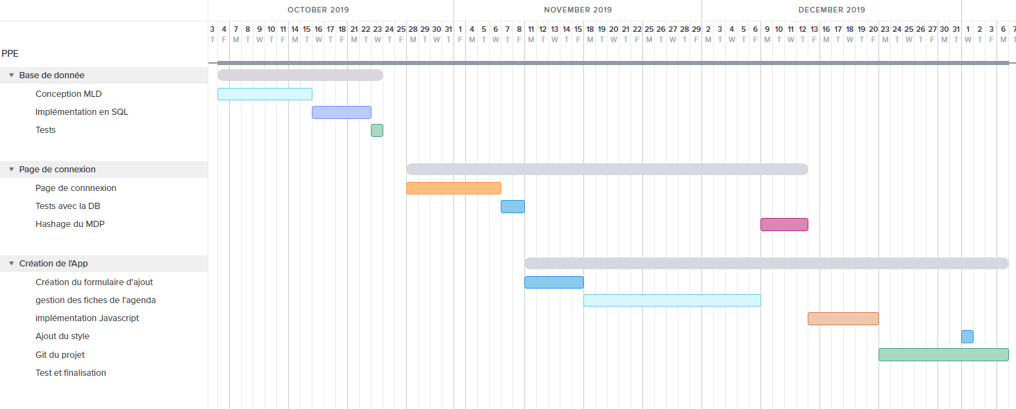

Planning prévisionnel

## DEROULEMENT TECHNIQUE

* Conception des modèles de données (MCD et MLD)
* Conception d’une première version de l’interface souhaitée
* Déploiement de la base de donnée (PHPMyAdmin + MySQL)
* Développement de la page de connexion (PHP)
* Mise en place des sécurités exigées sur la confidentialité des données (PHP)
* Développement de l’application (PHP)
* Ajout d’une couche de style (CSS) pour faciliter l’utilisation du produit

# Conclusion

*En faisant ce PPE, j’ai pu affiner mes compétences en développement Web et sur les différents langages (PHP, SQL, JavaScript, HTML et CSS).*

*Le versionning de l’application a permis une mise en place très rapide de l’application sur l’infrastructure GSB, grâce à l’utilisation de GitHub.*

*Une fois l’application déployée sur le serveur, elle fut presque immédiatement fonctionnelle.*

*Par ailleurs, les retours concernant l’application furent très positifs, les utilisateurs semblent très satisfaits de la prise en main et de la simplicité d’utilisation de l’outil. L’ergonomie étant l’un des points phare de la conception du projet, ces retours démontrent, selon moi, que l’application répond au besoin requis.*

Vous trouverez plus de détails concernant le projet dans mon autre document qui se nomme : « PAPPE GSBAgenda Samuel CADIOU »

1. Conformément au référentiel du BTS SIO, le contexte doit être conforme au cahier des charges national en matière d’environnement technologique dans le domaine de spécialité correspondant à l’option du candidat.
2. En référence à la description des activités des processus prévue dans le référentiel de certification.
3. Conformément au référentiel du BTS SIO « Dans tous les cas, les candidats doivent se munir des outils et ressources techniques nécessaires au déroulement de l’épreuve. Ils sont seuls responsables de la disponibilité et de la mise en œuvre de ces outils et ressources. Les candidats qui n’en sont pas munis sont pénalisés dans les limites prévues par la grille d’aide à l’évaluation proposée par la circulaire nationale d’organisation. ». Il s’agit par exemple des identifiant, mot de passe, URL d’un espace de stockage et de la présentation de l’organisation du stockage.